22.02.23.
Тема. Бережи природу (1 кл.).
Мета: ознайомити дітей з деякими правилами поведінки у природі, вчити їх милуватися природою, бачити її красу;
розвивати довільну увагу дітей, їх пам’ять, зв’язне мовлення, логічне мислення;
виховати бережливе ставлення до природи.
Форма проведення: моральний практикум.
Обладнання: малюнки з пейзажами, комп’ютер, запис голосів птахів у лісі, абетка шанувальників природи.

Хід роботи
І. Привітання.
- Добрий день! Сідайте, діти.
Домовляймось не шуміти,
Руку вчасно підіймати,
Чітко, в лад відповідати.
Тож гаразд, часу не гаймо
І роботу починаймо.
ІІ. Повідомлення теми.
- Діти, а тепер закрийте очі і уважно послухайте те, що почуєте зараз (звучить запис голосів птахів у лісі).
- Відкрийте, будь ласка, очі. Як ви вважаєте, про що ми будемо вести розмову на сьогоднішній виховній годині? (Відповідь дітей).
- Так, молодці! Сьогодні ми будемо говорити про природу, і тема нашої виховної години „Бережи природу”.
ІІІ. Моральний практикум.
1. Вступне слово вчителя.
- Діти, подивіться, будь ласка, яка красива природа нашої країни (демонстрація кольорових слайдів із зображенням природи у різні пори року). Подивіться, який чудовий зимовий ліс! А на цьому малюнку дерево, яке не тільки милує зір, а й очищає повітря і воду в озері. А яке красиве квітуче ромашкове поле, квіти якого не тільки прикрашають нашу землю, а й лікують людей… Але природа чекає від нас бережливого ставлення до неї.
Природа нам - як рідний дім,
Вона усім - як мати.
Щоб лад завжди був в домі тім,
Про це нам треба дбати.
2. Абетка шанувальників природи.
- Діти, а зараз ми перегорнемо сторінки незвичайної книги, яка нам надіслала із лісової школи мудра тітонька Сова. Вона знає, що ви ще не усі букви знаєте, не усі слова можете прочитати. Тому вона нам надіслала книгу, в якій одні малюнки, але вони нам повідомляють правила поведінки у природі. Які саме правила, ви зараз допоможете їх скласти.
- Діти, подивіться уважно на обкладинку нашої чарівної книги. Про що нас попереджає цей незвичайний малюнок?
- 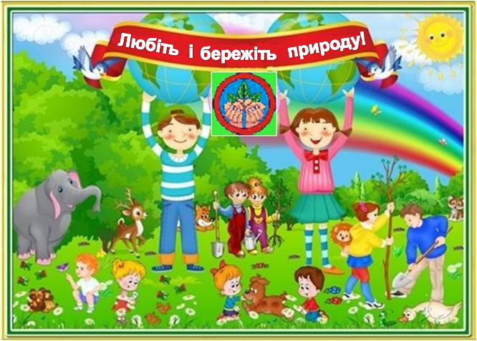
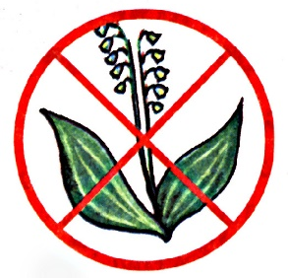
- Відкриємо першу сторінку. Подивіться на цей малюнок.
- Що нам забороняє цей знак? (неможна рвати квіти).
- А чому неможна рвати квіти у лісі, полі?
- Нехай краса залишається в природі. Окрім того, квітковий нектар - це їжа для комах. Пам’ятай, що букети можна утворювати лише з тих квітів, які вирощує людина.
- Діти, якщо квіти могли б розмовляти, то вони ще попросили нас, щоб ми не топтали їх, не робили їм боляче.
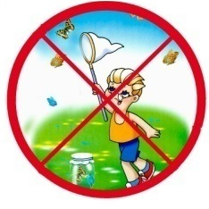
- А яке правило поведінки у природі повідомляє нам цей знак?
-А чому неможна ловити метеликів та інших комах?
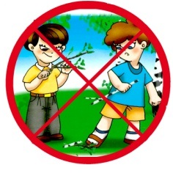
-А тепер подивіться будь ласка, на наступний малюнок.
- Яке правило поведінки заховалось у цьому малюнку? (Не ламай дерев, не пошкоджуй їхню кору). - Діти, щоб згубити молоде дерево, потрібні хвилини, а виростити - роки.
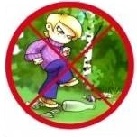
- А що нам забороняють робити у лісі ось такі знаки?
(Не залишай у лісі сміття).
- Діти, а чому неможна цього робити?
- Так, правильно. Але ще не забувайте, що об консервну банку може поранитися якась тваринка й загинути.
А скло, нагріваючись, може призвести до пожежі. Залишки їжі настроми на гілочку чи поклади на пеньок – ними поласується лісова тваринка або мурахи.
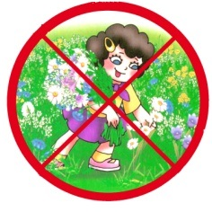
- Діти,а що ж забороняється тут?
- Чому у лісі треба ходити тільки лісовими стежинками?
- Якщо ходити там, де захочеться, що від витоптування загине багато рослин.
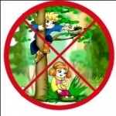
- А що ж тітонька Сова хотіла сказати цим малюнком?
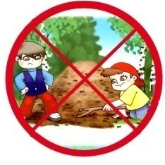
- Правильно не можна руйнувати мурашників, тому що мурахи - санітари лісу. Вони знищують личинки шкідливих жуків-короїдів, рятують дерева від них.
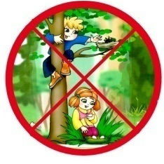
- Що зображено тут? Хіба можна так робити?
- Правильно. Не можна підходити близько до пташиних гнізд. За твоїми слідами їх можуть відшукати й порушити хижаки. Не чіпай гніздо та яєчка руками, інакше птахи можуть назавжди залишити їх, і пташенята ніколи не з’являться на світ.
- Діти, тітонька Сова ще хоче перевірити, як ви запам’ятали правила поведінки у природі, які вона вам повідомила у цій книжці. Відкриємо останню сторінку її чарівної книжки. Що ж тітонька Сова приготувала тут для вас.
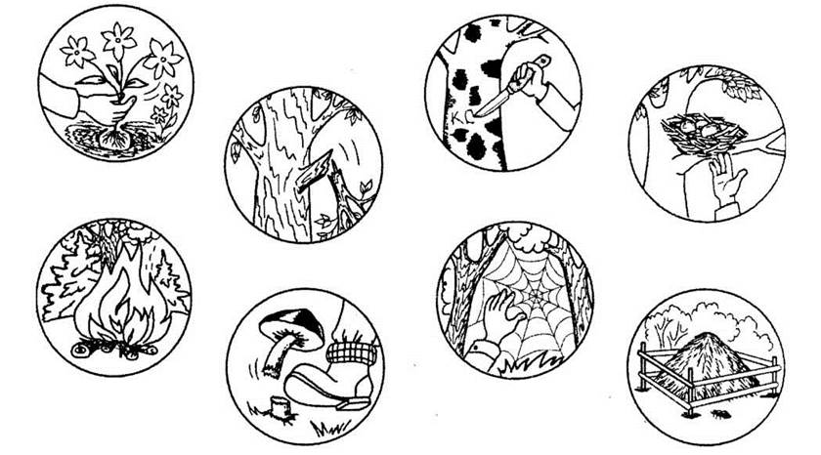
- Діти, треба відповісти тітоньці Сові на її запитання. Які ви правила запам’ятали?
( 1. Не ламай гілля дерев. 2. Не зривай квіти, лікарські трави.
3. Не вбивай павуків та не рви павутиння. 4. Не руйнуй гнізда птахів.
5. Не руйнуй мурашники. 6. Не збивай гриби ногами, навіть отруйні.
7. Не псуй кору дерев. 8. Не пали вогнище у лісі).
- Молодці! Тітонька Сова вірить, що ви обов’язково будете пам’ятати ці правила і виконувати їх.
3. Складання пам’ятки „Це ти можеш”
- Діти, завдання кожної людини - берегти нашу планету, а особливо ту територію, де вона живе сьогодні, де будуть жити її діти завтра.
- Як ви вважаєте, що може зробити кожна дитина, щоб зберегти та збагатити нашу природу? (Діти висловлюють свої думки).
- Діти, з того, що ви сказали, можна скласти ось таку пам’ятку для кожної дитини (демонструється плакат).
IV. Підведення підсумків.
- Діти! Ви дуже гарно попрацювали сьогодні.
- Скажіть,будь ласка, чому треба берегти природу, піклуватися про неї?
- Мій вам наказ, діти:
В природу із добром іди,
Вона ж тобі – як мати,
Й пташки на різні голоси
Завжди будуть співати.
- До побачення!
23.02.23.
Тема. Чарівні слова .
Мета: учити дітей вживати ввічливі слова під час спілкування у повсякденні; розвивати вміння підтримувати добрі взаємини між дітьми групи; прищеплювати врівноваженість, ввічливість; сприяти розумінню дітьми внутрішнього позитивного змісту в словах «Доброго дня», «Смачного», «Будь ласка», «На здоров’я», «Дякую»; виховувати повагу до старших, не засмучуючи їх своєю поведінкою.
Обладнання: лялька, лялькові меблі та посуд, лялькове ліжко.
Словничок: ввічливість, доброта.
Попередня робота: читання книжечки І.Сонечко «Котик Мурчик вчиться ввічливості» (вид-во «Ранок»), обговорювання цього твору.
Хід бесіди
Вихователь. Доброго ранку, мої любі дітки! Ви вже всі прокинулися? Спати ніхто не хоче? Ось погляньте у віконце – яка чудова днина сьогодні! Сонечко усміхається, до нас вітається! То який день сьогодні? (Добрий, гарний, сонячний, світлий.) Так, звичайно, - день гарний, добрий.
- Нам завжди хочеться, щоб зранку було так приємно. Тому люди і вітають одне одного, бажаючи доброго дня.
- Ось погляньте на нашу лялечку – вона так солодко спить! Давайте ми її обережно розбудимо і привітаємось із нею. (Діти звертаються до ляльки: «Доброго ранку, Настуся, прокидайся, будь ласка!» Бачите, як вона радіє вашому вітаннячку, бо їй також подобається сьогоднішній чудовий ранок. Давайте допоможемо їй одягнутися.
Діти за допомогою вихователя вдягають ляльку.
- Ну ось лялечка вже зовсім прокинулась і щось мені хоче сказати. (Вихователь притуляє обличчям її до вуха.)
Настуся каже мені, що зголодніла і хоче їсти. Давайте погодуємо її. Сідай, будь ласка до столу, наша люба. А що ж треба при цьому сказати?(«Смачного!») Ну, звичайно, саме так і кажуть у нашій країні під час їжі. А чому, хто знає?
- Що для вас найсмачніше? (Цукерки, яблучко, морозиво тощо.) Ось бачите! Коли вам бажають за обідом «Смачного!», ви розумієте, що їжа в тарілках дійсно смачна і з апетитом її з’їдаєте. Хай наша гостя снідає, а ми з вами в цей час трішки пограємо.
Фізкультхвилинка «Ранкове сонечко»
Діти повторюють рухи за вихователем.
З добрим ранком, сонечку!
(Тягнуться угору.)
Зазирни в віконечко.
(Простягають руки вперед.)
Будь до нас ласкаве –
(Обіймають себе.)
Дякуємо, пане!
(Плещуть у долоньки.)

Вихователь. Ви всі чули, як я запрошувала Настусю до столу. Я сказала: «Сідай, будь ласка». Такі добрі слова! «Будь ласка» означає «будь до мене ласкава, будь до мене добра». Дуже приємно їх слухати!
Настуся вже поснідала і щось хоче вам сказати. Давайте її послухаємо. (Вихователь каже: «Дякую!», імітуючи тоненький голос ляльки.)
На здоров’я, Настусенько! А ви, малята, подумайте і скажіть, що ж ми зараз побажали нашій лялечці? Так, звичайно, ми їй побажали доброго здоров’я. Добре та міцне здоров’я – це найголовніше в нашому житті. Тому люди так часто кажуть: «На здоров’я!».

Підсумок бесіди:
Чемні, ввічливі слова незамінні у спілкуванні. Вони не тільки приємні, але й несуть у собі добрі та мудрі побажання.

24.02.2.
Тема: «Піклуємося про зимуючих птахів».
Мета:продовжувати розвивати у дітей пізнавальний інтерес до природи.
Уточнити знання дітей до зимуючих птахів, викликати співчуття до їх
проблем в холодну пору року та бажання допомагати пташкам. Вчити
правильно підбирати корм для птахів, впізнавати пернатих сусідів за
зовнішнім виглядом , голосом. Залучати дітей до участі в екологічної акції
«Піклуємося про зимуючих птахів». Розвивати мовлення, увагу, мислення,
пізнавальний інтерес до життя птахів взимку. Виховувати бажання
піклуватися про птахів взимку.
Попередня робота: щоденне спостереження за зимуючими птахами:
синичкою, горобцями, вороною, голубами, розгляд альбому «Птахи»,
читання оповідань, загадок, легенд про птахів, вивчення віршів із збірки
«Світанок».
Матеріал: корм - зерно різного виду, шматочок сала,варені овочі,
годівнички, іграшкова пташка – горобчик.
Хід заняття:
Діти виходять на майданчик до годівнички.
Організаційний момент.
Вихователь:
- Діти, сьогодні наша прогулянка обіцяє бути не тільки цікавою, але й
корисною. Як ви думаєте, яку корисну справу ми збираємося зробити?
Давайте влаштуємо їдальню для птахів. Зверніть увагу, діти, нас уже чекають
, як ви гадаєте хто?
Бесіда про зимуючих птахів.
- Так, саме птахи. Яких птахів можемо побачити взимку на нашому
майданчику?(горобчиків, синичок, ворон, голубів, сорок). Як ми називаємо
цих птахів? (зимуючі)
- Зима – це пора року, коли вся природа поринула у глибокий сон.
Єдине,що нагадує нам про те, що природа жива – це птахи, які своїм голосом
звеселяють холодний пейзаж за вікном. Але це тільки для нас, людей , птахи
взимку – радість. Для самих же птахів наступає найважчий період їхнього
життя.
- Що птахам страшніше – холод чи голод? ( голод)
- Так , саме голод – найбільша небезпека для пташок взимку. І сьогодні
ми зробимо для птахів їдальню.
Розгляд годівнички.
- Давайте роздивимось ближче годівничку,що зробили Рома зі своїм
татом. Це справжнісінька їдальня для птахів.
- З чого вона зроблена? ( з дерев’яних дощок). Таку годівницю не буде
розгойдувати вітер, а отже птахи не будуть полохатися. А ще у неї є дашок.
Для чого він? (щоб сніг не замітав їжу). Ця годівничка висить у нас ще
спочатку зими і птахи не бояться до неї прилітати.
Читання вірша.
В день зимовий серед гілля
Щедро діти стіл накрили,
Але він не для людей:
Для крилатих для гостей –
Ворон і горобців,
Сизих голубів,
Сороки та синиці….
Повісим годівниці.
Вихователь:
- Діти, дивіться до нас горобчик прилетів, давайте його запитаємо:
- Горобчику, чи подобається тобі наша годівничка?
Горобчик:
- Так, мені дуже подобається прилітати до вашої годівнички,але у мене є
багато друзів, тому ми не помістимось всі.
Вихователь:
- Діти, що ж нам робити, щоб нагодувати усіх птахів.
Діти:
- Потрібно порозвішувати багато годівничок.
Спостереження за птахами.
Дитактична гра «Хто як кричить?» (звуконаслідування голосам птахів)
Вихователь:
- Будемо спостерігати за акробатичними вправами, на які здатні тільки
синички, коли клюють висяче сало, діти, он по майданчику поважно ходить
ворона, вона також хоче до нашої годівнички, але вона велика і може
налякати горобчиків, синичок, тому давайте кинемо їй шматочок хліба.
- Пригощайся ворона хлібом – тільки в менших птахів не забирай!
Дидактична гра «Хто що їсть?»
1.Хто любить не смажене насіння соняшника? (снігурі, синиці)
2 Насіння конопель? (цим насінням смакують всі птахи)
3.Овес, пшеницю? (для горобчиків)
4.Насіння кавуна та ясеня? (улюблені ласощі снігурів)
5.Ягоди горобини і калини, що залишились на дереві? (для снігурів, дроздів,
омелюхів)
Діти разом з вихователем розвішують годівнички, які виготовили із
картонних коробок, пластикових пляшок.
Вихователь:
- Як на людському так і на пташиному столі повинно бути розмаїття.
Насиплемо у годівнички корму, щоб допомогти вижити у голодний і
холодний час тим птахам, які восени не залишають рідні краї , а
залишаються зимувати і будьте впевнені – птахи сповна віддячать нам
влітку за нашу турботу.
Горобчик:
- Ми – птахи дуже вдячні вам, дітки, що ви піклуєтесь про нас.
Вихователь:
- Лети, лети , горобчику, скликай усіх своїх друзів до дитячого садка,
до пташиної їдальні. А ми, діти, давайте перейдемо на інший майданчик, щоб
не турбувати та не лякати птахів і пограємо в рухливу гру «Горобчики –
стрибунці».

